МОСКОВСКАЯ ОЛИМПИАДА ШКОЛЬНИКОВ ПО ЭКОНОМИКЕ

для учащихся 10 классов
время написания 240 минут 01 марта 2014 г.
РЕШЕБНИК

ТЕСТОВЫЕ ЗАДАНИЯ
Тест 1.
Этот раздел состоит из 10 вопросов с несколькими вариантами ответов, из которых нужно выбрать единственный. Верный ответ оценивается в 2 балла. Всего – 20 баллов.
Тест 2.
Этот раздел содержит 5 задач. Верный ответ оценивается в 10 баллов. Всего - 50 баллов.

Время выполнения тестовых заданий 40 минут.
Максимальное количество баллов- 45 баллов.

========= Тест 1 ==========

Из нескольких вариантов нужно выбрать ЕДИНСТВЕННЫЙ верный ответ.

1. В связи с открытием новых кинотеатров цена и величина спроса и на билеты в кино изменились на 30 %. Как изменилась выручка кинотеатров?
1) Выросла на 6%
2) Снизилась на 6%
3) Выросла на 9%
4) Снизилась на 9%

2. Доллар можно купить за 35 руб., евро можно продать за 49 руб. Сколько долларов можно купить за один евро?
1) 1 евро = 1,2 доллара
2) 1 евро = 1,4 доллара
3) 1 евро = 0,71 доллара
4) 1 евро = 0,92доллара

3. Резкое снижение стоимости проезда по железной дороге, в связи со снижением издержек перевозок, приведет к тому, что на рынке авиаперевозок произойдет:
1) рост и равновесной цены, и равновесного объема продаж;
2) рост равновесной цены и снижение равновесного объема продаж;
3) снижение и равновесной цены, и равновесного объема продаж;
4) снижение равновесной цены и рост равновесного объема продаж;
.
4.Отрицательным внешним эффектом деятельности завода по производству краски является:
1) падение спроса на краску ;
2) уменьшение цен на краску;
3) уменьшение числа туристов, опасающихся неблагоприятной экологии региона;
4) уменьшение применения ручного труда в строительстве.

5.Фирма, которая является совершенным конкурентом и на рынке труда и на товарном рынке будет нанимать работников, исходя из условия
1) Р * МР = W;
2) P /W = MP;
3) MR * MP =W;
4) MR / MP = W.
6. Особенность фирмы-монополиста состоит в том, что:
1) при любом объеме производства фирма получает максимальную прибыль;
2) спрос на ее продукцию является абсолютно эластичным;
3) у фирмы отсутствует кривая предложения;
4) фирма выбирает неэластичный участок кривой спроса.

7. Бюджетный дефицит возникает, если…
1) возрастают государственные расходы;
2) сокращаются налоги;
3) государственные доходы превышают государственные расходы;
4) государственные расходы превышают государственные доходы.

8.Предположим, что фирма в условиях несовершенной конкуренции, производит 100 единиц, и при этом наблюдается такая ситуация: Р = $10, MR = $8 и MC = $9. Что следует делать фирме, если ее целью является максимизация прибыли?
1) Никаких изменений, она уже максимизирует прибыль.
2) Увеличить Q и снизить Р.
3) Увеличить Q и увеличить Р.
4) Снизить Q и увеличить Р..

9. В отрасли 40 фирм. Ни одной из них не принадлежит более 3% от общего объема
продаж на рынке. Продукт на рынке является дифференцированным. Такая отрасль, скорее всего, представляет собой пример ...
1) монополистической конкуренции;
2) чистой монополии;
3) олигополии;
4) совершенной конкуренции

10. В настоящее время распределение доходов при 13-ти процентном подоходном налоге (сборы от которого никому не возвращаются в виде доходов) описывает линия № 4, если ставка налога с доходов физических лиц вырастет до 18% то, при пропорциональной системе налогообложения, линия распределения доходов 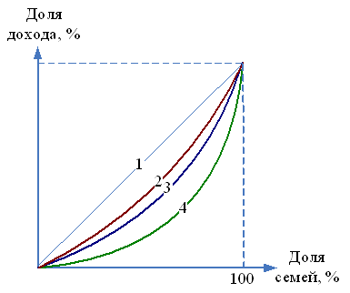
1.останется в положении № 4
2.переместится в положение № 1
3. переместится в положение № 2
4. переместится в положение № 3

========= Тест 2 ==========
ЗАДАЧИ НА ВЫЧИСЛЕНИЕ

Решите задачи и впишите результат в бланк ответов. Решение приводить не надо. Ответы записывать в том порядке, в котором заданы вопросы.
Пример:
у | в | е | л | и | ч | и | л | с | я |  | н | а |  | 5 | %

1.Определить экономическую прибыль фирмы, исходя из данного графика.

Ответ: П=0

2. Функция спроса на товар линейна. При цене 800 долл., эластичность проса по цене равна ( -1,25). Определите ценовую эластичность спроса цене 400 долл.
Ответ. Edp = -0,38

3. Цена товара равна 19000 ден. ед., постоянные издержки 21000 ден. ед., переменные издержки на единицу продукции составляют 12000 ден.ед., независимо от объема выпуска. Рассчитайте, какое количество товара необходимо произвести для обеспечения безубыточности фирмы.
Решение.
Так кak, по условию задачи, П = 0, значит TR=TС
19000*Q = 12000*Q+21000 отсюда Q = 3

4.На основе данных рисунка напишите: а) функции спроса и предложения и б) рассчитайте «излишки» потребителей и производителей

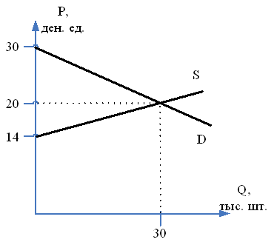
Ответ:
Qd= 90-3P Qs= -70+5P
PS = 90 CS =150

5. На основании рисунка рассчитайте

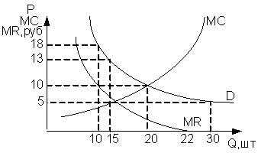
1.Доход фирмы - монополиста
2.Если фирма на этом рынке начнет вести себя как совершенный конкурент, то какое количество товара и по какой цене будет продано на рынке?
Ответ. 1. TR=15* 13 =195
2. Q=20 и P=10

